Министерство образования Республики Беларусь
Учреждение образования
«Белорусский государственный университет информатики
и радиоэлектроники»
Специальность «Программная инженерия»
Кафедра инженерной психологии и эргономики
Учебная дисциплина «Метрология, стандартизация и сертификация (в информационных технологиях)»

ОТЧЁТ
по лабораторной работе № 2б
«Метрика граничных значений»

Подготовили студенты гр. 410902
Большакова М. В.
Барбашёва А. А.

Проверила Болтак С. В.

Минск 2026
Язык: C++.

Задание:
Для подготовленной программы на языке C++ определить метрику граничных значений: выделить подграфы для вершин выбора, вычислить скорректированную сложность вершин, абсолютную и относительную сложности. Схема алгоритма приведена в приложении А, исходный код — в приложении Б.

Результаты расчёта
Таблица 1 – Свойства подграфов программы
Функция | Вершина выбора | Переходы | Вершины до границы | Граница | Сложность
main() | 3 | 4, 5 | 4–9 | 10 | 7
main() | 5 | 6, 7 | 6–9 | 10 | 5
main() | 7 | 8, 9 | 8, 9 | 10 | 3
main() | 11 | 12, 13 | 12, 13 | 14 | 3
main() | 20 | 21, 24 | 20–23 | 24 | 5
main() | 28 | 29, 31 | 28–30 | 31 | 4
main() | 36 | 35, 37 | 35, 36 | 37 | 3
main() | 40 | 41, 43 | 40–42 | 43 | 4
main() | 46 | 47, 56 | 46–55 | 56 | 11
main() | 48 | 49, 55 | 48–54 | 55 | 8
main() | 49 | 50, 51 | 48–54 | 55 | 8
main() | 51 | 52, 53 | 48–54 | 55 | 8
main() | 64 | 65, 66 | 65, 66 | 67 | 3
main() | 75 | 76, 78 | 76–78 | 79 | 4
main() | 80 | 81, 84 | 80–83 | 84 | 5
factorial(n) | 2 | 3, 4 | 3, 4 | 5 | 3
power(base, exp) | 4 | 5, 7 | 4–6 | 7 | 4
isPositive(value) | 2 | 3, 4 | 3, 4 | 5 | 3
colorName(c) | 2 | 3, 4 | 3–8 | 9 | 7
colorName(c) | 4 | 5, 6 | 5–8 | 9 | 5
colorName(c) | 6 | 7, 8 | 7, 8 | 9 | 3

Скорректированная сложность вершин
Таблица 2 – Значения сложности
Функция | Номера вершин | Скорректированная сложность
main() | 1–17 | 1, 1, 7, 1, 5, 1, 3, 1, 1, 1, 3, 1, 1, 1, 1, 1, 1
main() | 18–34 | 1, 1, 5, 1, 1, 1, 1, 1, 1, 1, 4, 1, 1, 1, 1, 1, 1
main() | 35–51 | 1, 3, 1, 1, 1, 4, 1, 1, 1, 1, 1, 11, 1, 8, 8, 1, 8
main() | 52–68 | 1, 1, 1, 1, 1, 1, 1, 1, 1, 1, 1, 1, 3, 1, 1, 1, 1
main() | 69–85 | 1, 1, 1, 1, 1, 1, 4, 1, 1, 1, 1, 5, 1, 1, 1, 1, 0
factorial(n) | 1–5 | 1, 3, 1, 1, 0
square(a) | 1–3 | 1, 1, 0
power(base, exp) | 1–8 | 1, 1, 1, 4, 1, 1, 1, 0
movePoint(p, dx, dy) | 1–4 | 1, 1, 1, 0
isPositive(value) | 1–5 | 1, 3, 1, 1, 0
colorName(c) | 1–9 | 1, 7, 1, 5, 1, 3, 1, 1, 0
Абсолютная сложность Sₐ равна сумме значений из таблицы 2. Для относительной сложности используем формулу Sₒ = 1 − (V − 1) / Sₐ, где V — общее число вершин схемы. Всего V = 119. Общая схема square(a) для двух перегрузок учитывается один раз. Сумма сложностей 21 вершины выбора равна 106; ещё 91 вершина имеет сложность 1, а 7 конечных вершин — 0.
Sₐ = 106 + 91 = 197.
Sₒ = 1 − (119 − 1) / 197 = 79 / 197 ≈ 0,401.

Вывод
Абсолютная граничная сложность равна 197, относительная — 0,401. Наибольшая скорректированная сложность равна 11 и соответствует вершине 46 — условию внешнего цикла в main().

Приложение А Схема алгоритма

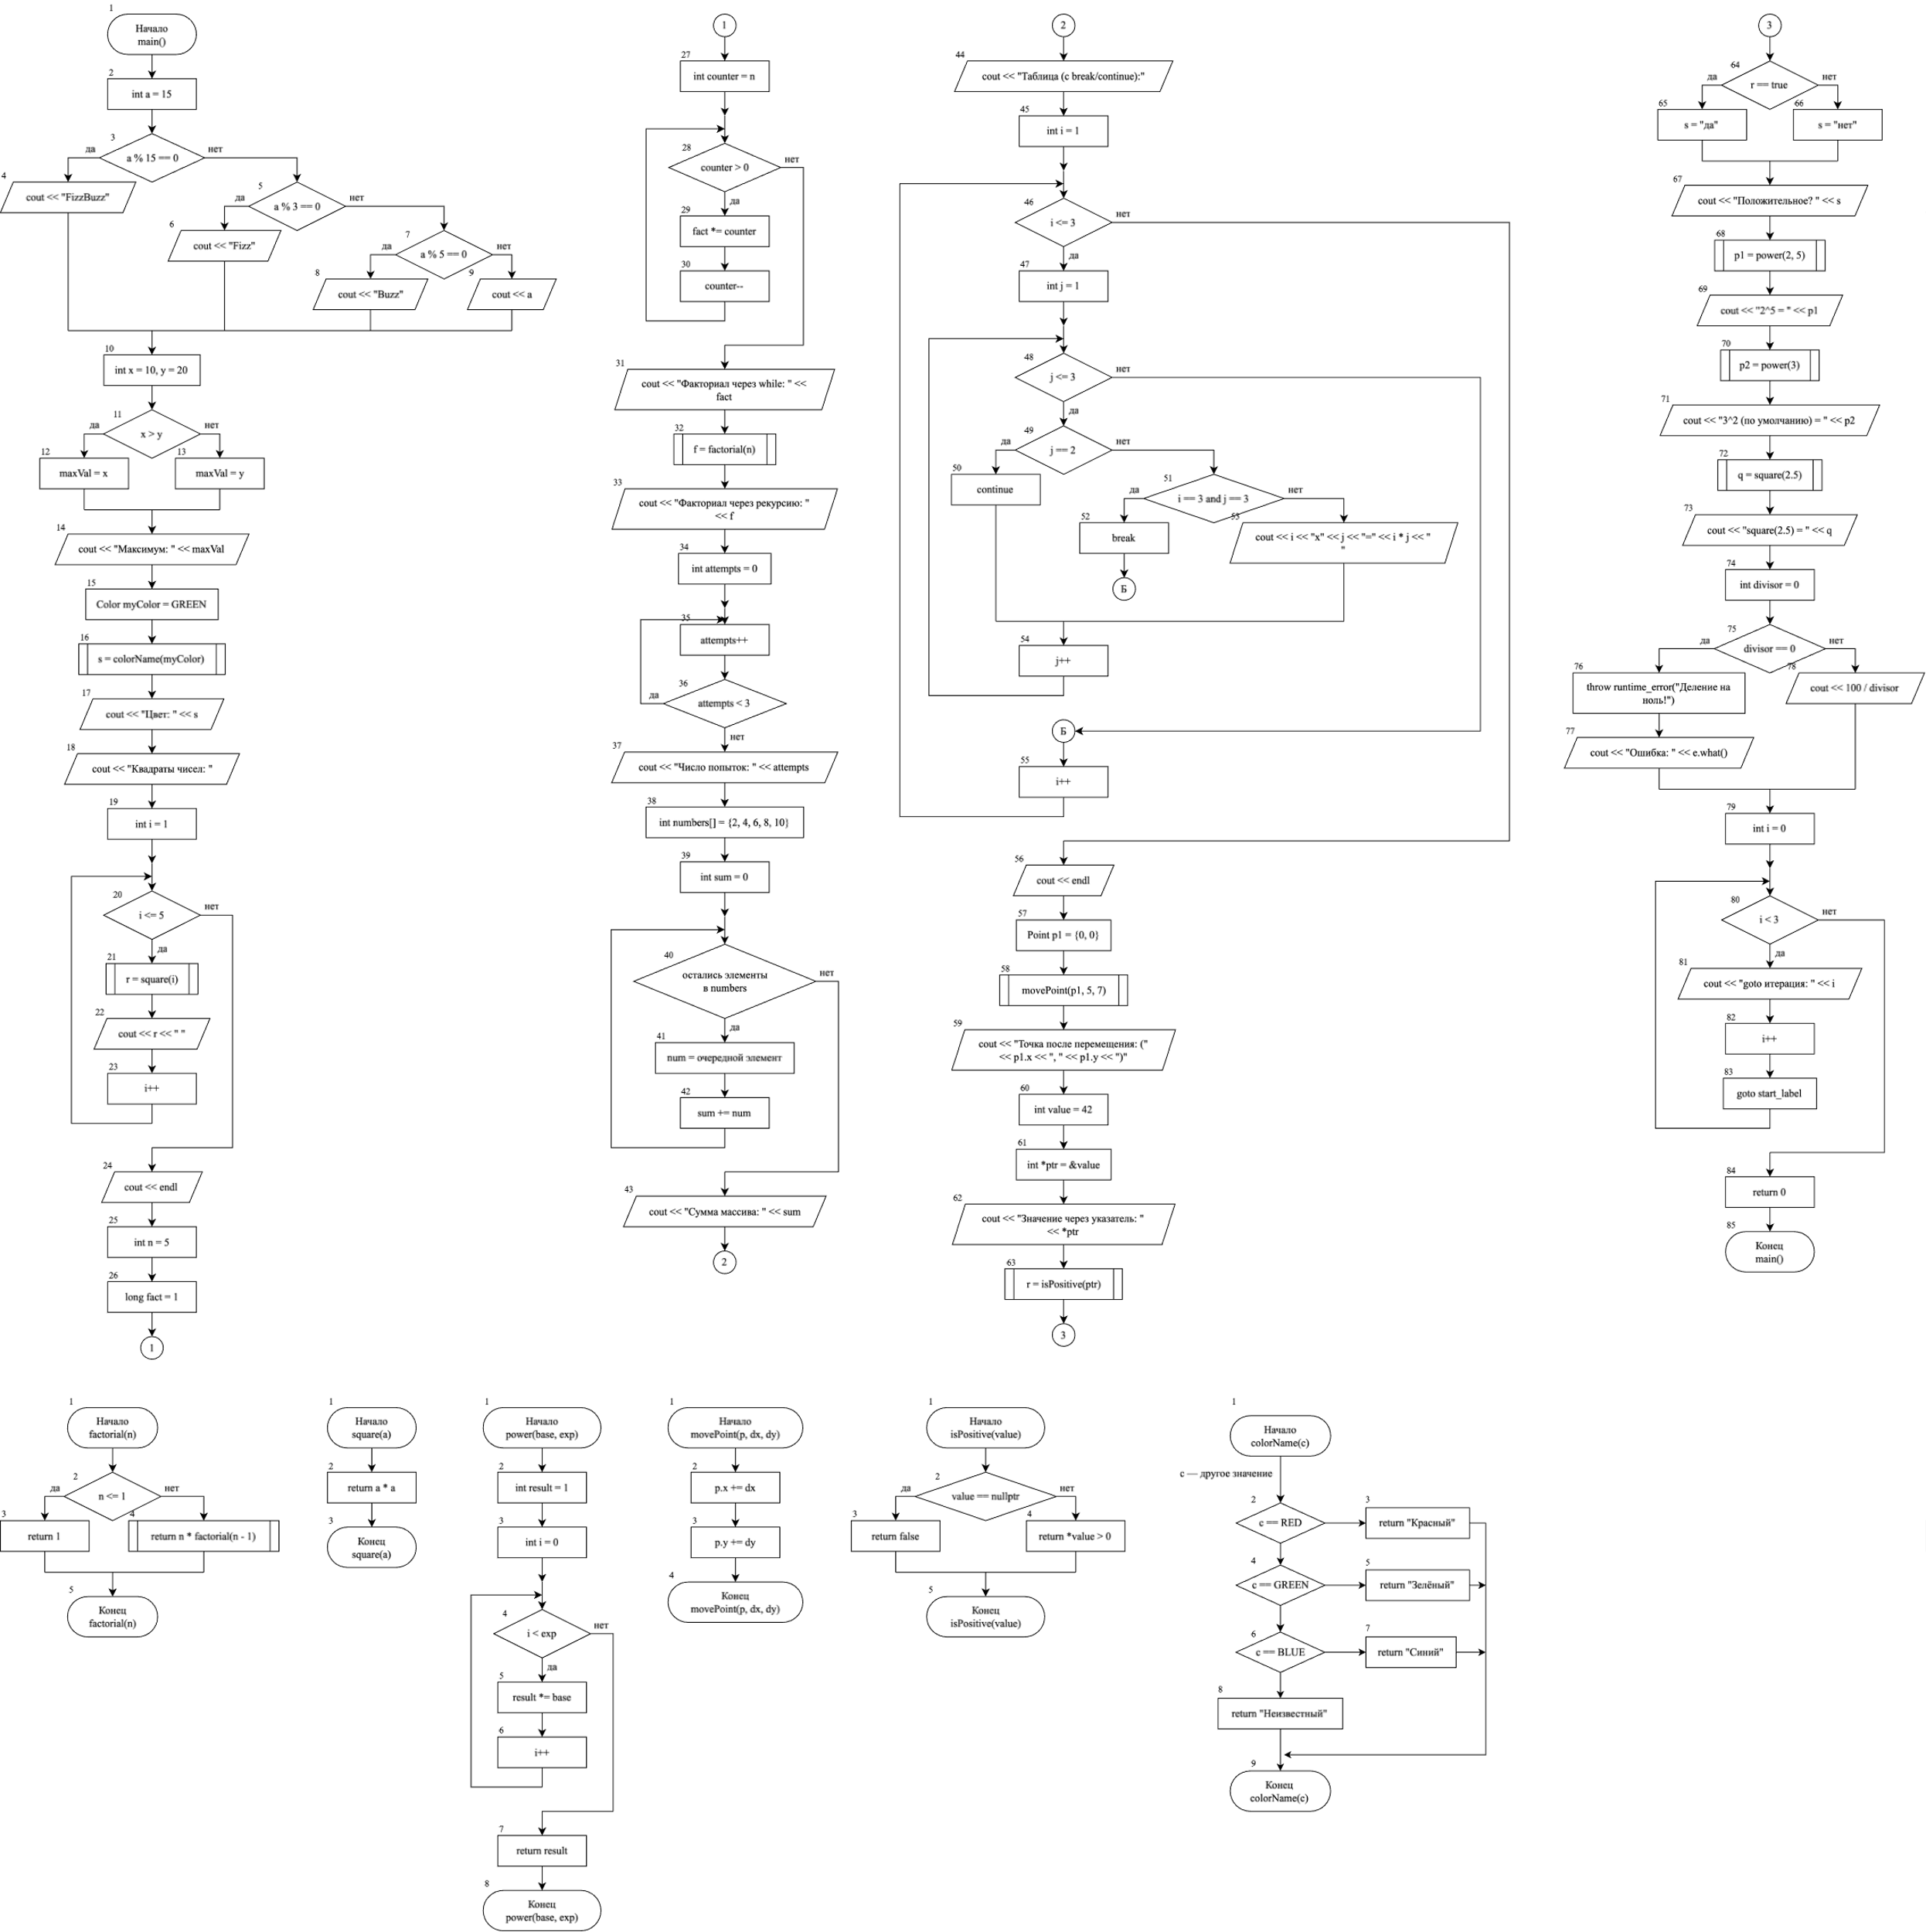
Рисунок А.1 – Схема main()
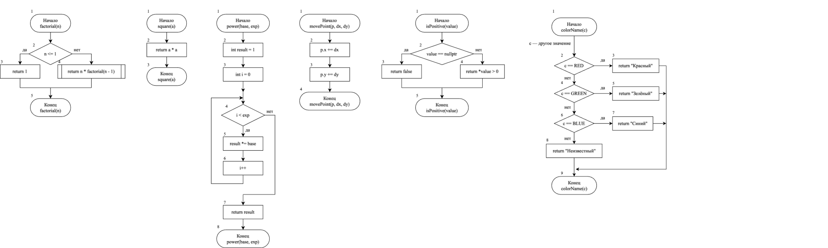

Рисунок А.2 – Схемы вспомогательных функций

Приложение Б Код проверяемой программы
#include <iostream>
#include <string>
using namespace std;

enum Color { RED, GREEN, BLUE }; // перечисление

struct Point { // структура
int x;
int y;
};

// Рекурсивная пользовательская функция
long factorial(int n) {
if (n <= 1) return 1;
return n * factorial(n - 1);
}

// Перегрузка функции (overload) №1
int square(int a) { return a * a; }
// Перегрузка функции №2
double square(double a) { return a * a; }

// Функция с параметром по умолчанию
int power(int base, int exp = 2) {
int result = 1;
for (int i = 0; i < exp; i++) result *= base;
return result;
}

// Функция, принимающая структуру по ссылке (изменяет исходные данные)
void movePoint(Point &p, int dx, int dy) {
p.x += dx;
p.y += dy;
}

// Функция с указателем и проверкой на nullptr
bool isPositive(const int *value) {
if (value == nullptr) return false;
return *value > 0;
}

// Функция, возвращающая название цвета (switch)
string colorName(Color c) {
switch (c) {
case RED: return "Красный";
case GREEN: return "Зелёный";
case BLUE: return "Синий";
default: return "Неизвестный";
}
}

int main() {
// --- if / else if / else ---
int a = 15;
if (a % 15 == 0) {
cout << "FizzBuzz" << endl;
} else if (a % 3 == 0) {
cout << "Fizz" << endl;
} else if (a % 5 == 0) {
cout << "Buzz" << endl;
} else {
cout << a << endl;
}

// --- тернарный оператор ---
int x = 10, y = 20;
int maxVal = (x > y) ? x : y;
cout << "Максимум: " << maxVal << endl;

// --- switch ---
Color myColor = GREEN;
cout << "Цвет: " << colorName(myColor) << endl;

// --- for ---
cout << "Квадраты чисел: ";
for (int i = 1; i <= 5; i++) {
cout << square(i) << " ";
}
cout << endl;

// --- while ---
int n = 5;
long fact = 1;
int counter = n;
while (counter > 0) {
fact *= counter;
counter--;
}
cout << "Факториал через while: " << fact << endl;
cout << "Факториал через рекурсию: " << factorial(n) << endl;

// --- do...while ---
int attempts = 0;
do {
attempts++;
} while (attempts < 3);
cout << "Число попыток: " << attempts << endl;

// --- range-based for (диапазонный цикл) ---
int numbers[] = {2, 4, 6, 8, 10};
int sum = 0;
for (int num : numbers) {
sum += num;

}
cout << "Сумма массива: " << sum << endl;

// --- вложенный цикл + break/continue ---
cout << "Таблица (с break/continue):" << endl;
for (int i = 1; i <= 3; i++) {
for (int j = 1; j <= 3; j++) {
if (j == 2) continue;
if (i == 3 && j == 3) break;
cout << i << "x" << j << "=" << i * j << " ";
}
}
cout << endl;

// --- работа со структурой и передачей по ссылке ---
Point p1 = {0, 0};
movePoint(p1, 5, 7);
cout << "Точка после перемещения: (" << p1.x << ", " << p1.y << ")" << endl;

// --- указатели ---
int value = 42;
int *ptr = &value;
cout << "Значение через указатель: " << *ptr << endl;
cout << "Положительное? " << (isPositive(ptr) ? "да" : "нет") << endl;

// --- параметр по умолчанию и перегрузка ---
cout << "2^5 = " << power(2, 5) << endl;
cout << "3^2 (по умолчанию) = " << power(3) << endl;
cout << "square(2.5) = " << square(2.5) << endl;

// --- try/catch (обработка исключений) ---
try {
int divisor = 0;
if (divisor == 0) {
throw runtime_error("Деление на ноль!");
}
cout << 100 / divisor << endl;
} catch (const runtime_error &e) {
cout << "Ошибка: " << e.what() << endl;
}

// --- goto ---
int i = 0;
start_label:
if (i < 3) {
cout << "goto итерация: " << i << endl;
i++;
goto start_label;
}

return 0;
}

